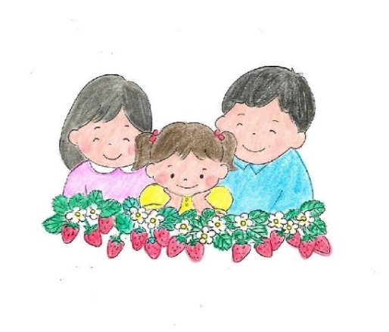
～絆でつながる家族のかたち～
里親制度
説明会・相談会
温かな家庭を必要としている子どもたちがいます
里親制度について一緒に学びませんか？
里親制度ってなに？
社会的養護ってなに？
何か出来ることはあるかしら？

【南国市会場】
日：令和元年７月１８日(木)
時：13:30～15:00(受付13：00～)
場所：JA高知病院 ５階大会議室
（南国市明見字中野526－１）
【高知市会場】
日：令和元年６月２３日(日)
時：13:30～15:00(受付13:00～)
場所：高知市東部健康福祉センター
３階 集会室A
（高知市葛島４丁目３－３）

次回開催予定
１２月：須崎市 ２月：田野町
その他、ご希望の日時に合わせて、
里親家庭サポートセンター結いの実にて
相談受付中です。
お気軽にお問い合わせください。
内容：DVD視聴30分後、受付順に
個別で相談を受けます。
＊関心をお持ちの方は、事前にご連絡ください。
＊当日の参加も心よりお待ちしております。
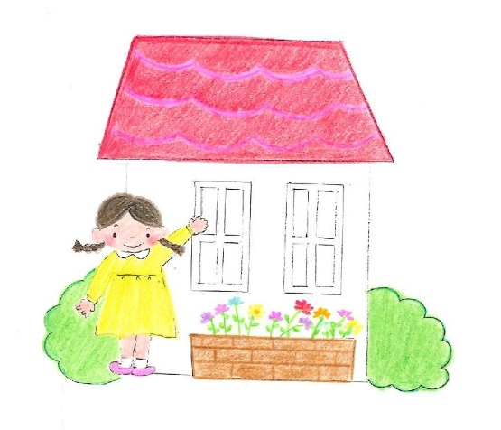
(参加無料)

●お問い合わせ●
〒780-0062 高知市新本町1丁目7-30
里親家庭サポートセンター結いの実
TEL：０８８－８７２－１０１２
Mail：satooya@aioros.ocn.ne.jp
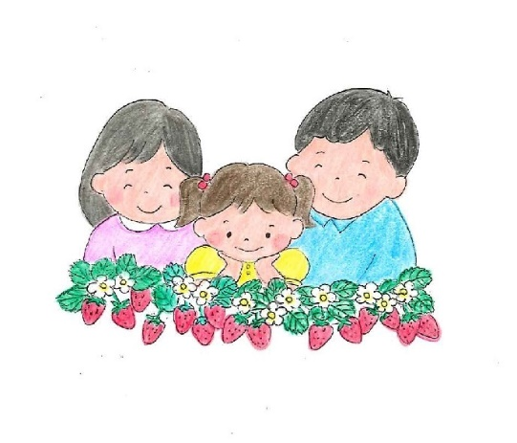
知ってください里親制度
「絆でつながる家族の形」

さまざまな事情で家族と暮らせない子どもを家庭に迎え入れてサポートするのが里親です
「子ども達の手も離れたので何か出来ることがあれば…」
「きょうだいの子どもを引き取って育てることになったけどどうしたら良い？」
養育里親
家族と暮らせない子どもを、一定期間自分の家庭に迎え入れて、
養育する里親です。数日から数か月、数年と、期間は様々です

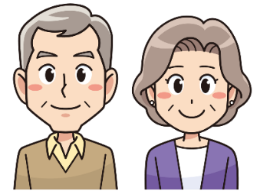

「わたしたちの家族として温かく迎え入れたい」
養子縁組里親
実親との関係は継続する普通養子縁組里親と、
実子として迎え入れる特別養子縁組里親があります
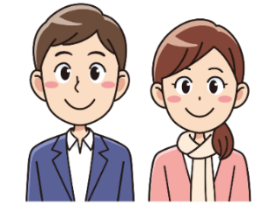

「急に孫を育てることになったけど、生活が大変…」
親族里親
実親が死亡、行方不明などにより養育できない場合に、
祖父母や成人したきょうだいが養育する里親です。

兄弟姉妹の子どもを
急遽、引き取って育てる事になったけど・・・
どうしたら良い？？

温かな家庭を必要としている子ども達がいます。
社会全体で子どもたちを温かく見守りはぐくむために、里親さんの力が必要です。
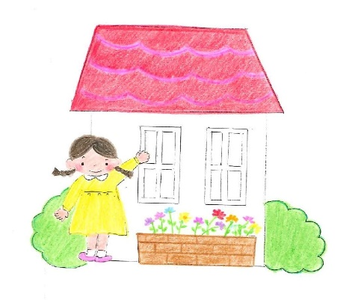
関心をお持ちの方は、下記までお問い合わせください。
安心して暮らせる
あたたかな居場所つくりと
社会みんなで子育てする
輪を広げよう！
【お問い合わせ】
高知市新本町１丁目７－30
里親家庭サポートセンター結いの実
TEL：０８８－８７２－１０１２
Mail：satooya@aioros.ocn.ne.jp

（この事業は高知県より事業委託を受け、児童相談所とともに開催しております）

